附件2：
平谷北京市教工休养院行车路线图
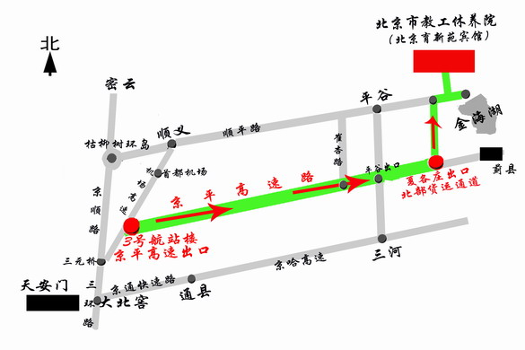
北京市教工休养院地址：北京市平谷区金海湖镇韩庄北街3号
联系电话：010-69991723/69991242
自驾车行车路线：
路线一：北四环路＞上机场高速＞走京平高速＞至夏各庄出口＞再走平蓟路前行5KM，右转，前往金海湖方向，一直前行直到见教工疗养院路标指示。
路线二：东五环路＞上机场二高速＞走京平高速＞至夏各庄出口＞再走平蓟路前行5KM，右转，前往金海湖方向，一直前行直到见教工疗养院路标指示。
公交路线：地铁15号线俸伯站（B出口）步行210米至918路公交车，至“平谷区医院站”下车（24站），换乘43路至“教工站”下车（16站）步行210米至北京育新苑宾馆。

注：前往北京市教工休养院“顺平路”段正在修路，断路处已设置指引牌，请按指引牌行驶。

